**Lógica de Programação**

**Lista EXTRA de atividades de fixação**

**Estruturas condicionais**

**Atividade: Desenvolvimento técnico em programação**

**Tema : Fundamentos em lógica de programação**

**Indicadores associados**

**3 - Codifica programas computacionais utilizando lógica de programação e respeitando boas práticas de programação.**

**5 - Desenvolver capacidades linguísticas de modo a saber usar adequadamente a linguagem oral e escrita em diferentes situações e contextos.**

**6 - Conhecer o caráter do conhecimento científico aplicando a metodologia científica e utilizando redação acadêmica na realização da pesquisa, na escolha de métodos, técnicas e instrumentos de pesquisa.**

**8 - Utilizar estruturas de dados definindo-as e aplicando-as adequadamente nos programas.**

**ATENÇÃO:** ESTA LISTA DEVE SER FEITA APENAS COM A SOLICITAÇÃO DE UM ORIENTADOR

**OBJETOS DE SOLUÇÃO**

1. Faça um programa que peça ao usuário os valores de uma matriz 4x4 e mostre os valores das diagonais dessa matriz.
2. No Supermercado Alegria, existe um controle em relação ao valor das compras dos clientes nos 03 últimos meses, como mostra a tabela a seguir:

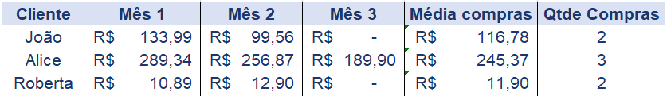

Faça um programa que peça os nomes dos 3 clientes e os valores das compras feitas por eles nos 03 últimos meses e calcule:

1. A quantidade de compras;
2. A média das compras, considerando essa quantidade.

Após os cálculos serem efetuados, você deve exibir o menu a seguir ao usuário:

1. 1- Ver compras de um cliente (permitir que o dono do supermercado consulte os valores das compras dos 3 meses, da média das compras e quantidade de compras de um cliente qualquer, consultando pelo seu nome);
2. 2- Ver todas as compras de todos os clientes (mostrar a tabela inteira com todos os valores).

Obs.: Quando o cliente não tiver comprado naquele mês, deve ser informado 0 no valor da compra (equivale ao “R$ - “ da tabela). Guarde os nomes dos clientes em um vetor. Os valores da tabela são exemplos, o programa poderá receber quaisquer nomes de clientes e valores de compras.

1. Em um campeonato, as equipes Alfa, Beta, Celta e Delta participaram de 03 jogos e obtiveram as seguintes pontuações:

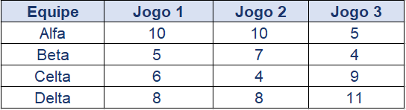

Faça um programa para um campeonato similar a esse, que seja capaz de receber os valores dos 03 jogos, como na tabela acima, bem como os nomes das equipes, e forneça ao usuário as opções:

1. Ver a tabela inteira;
2. Ver os nomes das equipes;
3. Ver a pontuação de uma equipe em determinado jogo;
4. Ver o nome da equipe vencedora em um jogo específico;
5. Ver o nome da equipe perdedora em um jogo específico.

Obs.: O usuário poderá fazer essas consultas quantas vezes desejar. As equipes nunca terão pontuações iguais em um jogo. Os valores da tabela são exemplos, o programa poderá receber quaisquer nomes de equipes e pontuações. Armazene em um vetor os nomes das equipes.